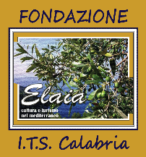 |  | 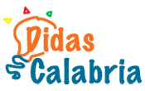

Master ARCA Calabria per l’Enogastronomia e Ospitalità Alberghiera
4a edizione – anno 2021

ALLEGATO per sezione eliminatoria cucina

SCHEDA
Secondo piatto che prevede uso di: ( ) Alici

Nome Scuola: _____________________________________________________________

Nomi allievi: _____________________________________________________________

Nome piatto: _______________________________________________________

Descrizione Generale del piatto:

Indicazione Ingredienti per 3 persone con Grammature:

Indicazione metodo di Preparazione:

Data, __________ Timbro Scuola

